Mini-Projet de statistiques
L’éolien français
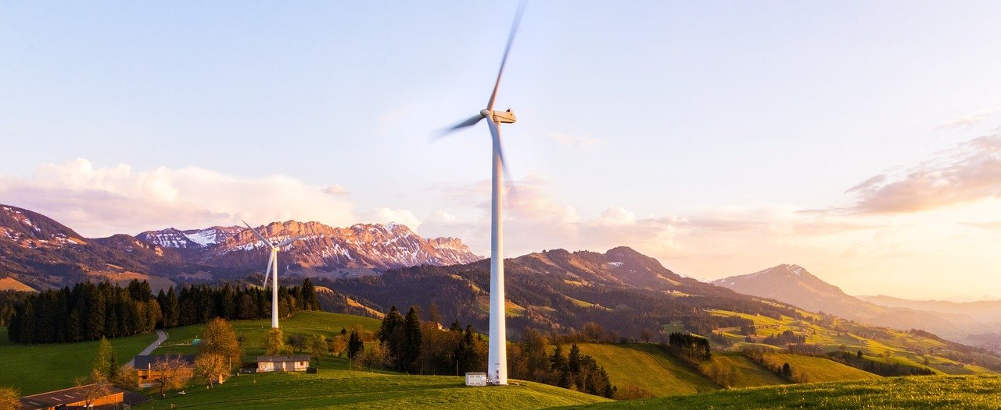

Introduction :
Nous avons choisi pour ce sujet, un jeu de données sur les éoliennes. Après être tombés dessus un peu par hasard, ces données sur la répartition de l’éolien en France, nous ont par la suite intéressés car nous voulions savoir où il y avait le plus d’éoliennes et quels départements faisaient le plus d’effort pour en installer. En effet le jeu de données comprend pour toutes les régions le nombre d’éolienne et de la production par département, et ce sur une durée de 6 ans (du 31/12/2015 au 30/09/2021).
Nous nous poserons comme question comment sont réparties les éoliennes en France, ainsi que si les départements sont égaux aux niveaux de la répartition.

Données utilisées :
Les données utilisées se trouve sur le site suivant : https://www.statistiques.developpement-durable.gouv.fr/les-energies-renouvelables?rubrique=21
Notre jeu de données est un tableur contenant le nombre d’éoliennes raccordé au réseau et la puissance fournie en MW. Le tableur continent de nombreuse information, nous pouvons trouver pour chaque trimestre, classés par département métropolitain et d’outre-mer, le nombre d’éoliennes raccordées au réseau électriques contenues dans le département ainsi que la puissance en MW.

Présentation des graphiques :
Nous avons comme premier graphe, un diagramme nous permettant de visualiser que 20 départements se partagent 2 tiers de la totalité d’éoliennes et par conséquent la production d’électricité produite par le vent. Le troisième tier d’éolienne en France est partagé par 63 autres départements. IL existe 100 département français, en ajoutant les départements d’outre-mer aux département métropolitain. Cette différence entre les départements représenter dans notre graphe ait su aux faits que les départements concernés n’avaient aucune éolienne au début de l’enquête.
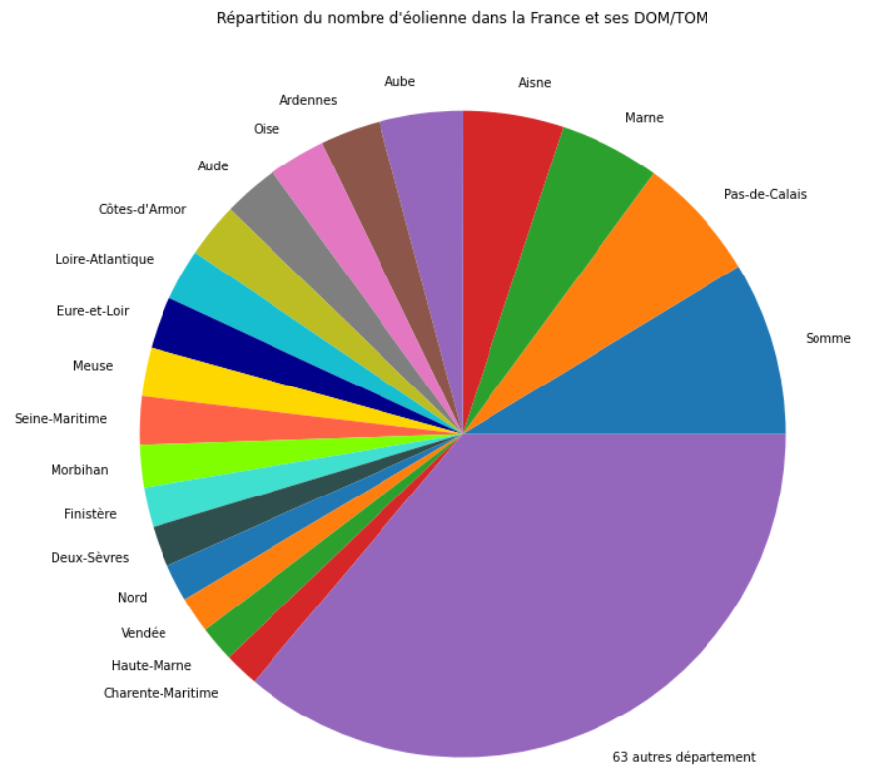
Pour notre second graphe nous avons un diagramme en barre nous permettant de voir le nombre d’éolienne ainsi que la différence que peuvent avoir les départements entre eux. Chaque département n’a pas le même nombre d’éoliennes dans son territoire car cela dépend de certain facteur telle que la puissance du vent dans ces régions.
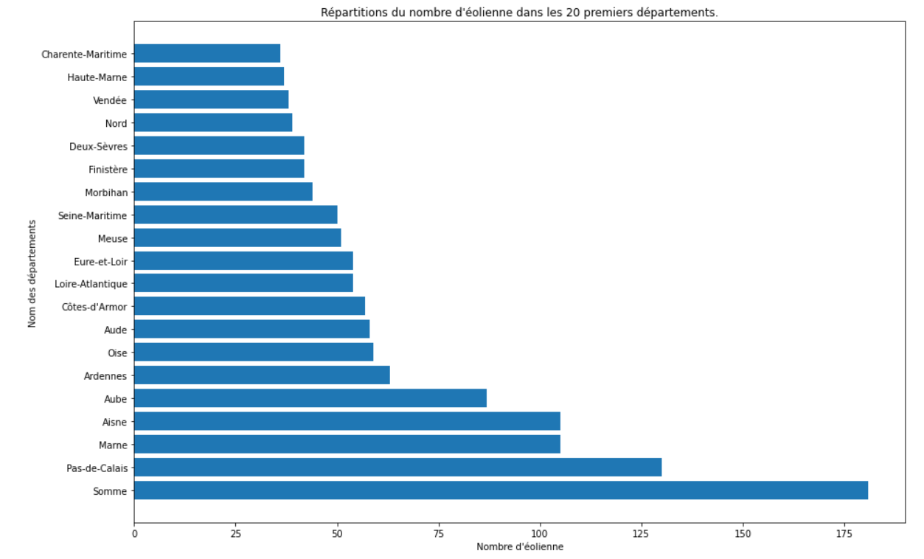

Conclusion :
Nous pouvons en conclure que les éoliennes sont inégalement réparties dans le territoire français.
Pour la répartition du travail, nous nous sommes tout d’abord concentrer sur la recherche de notre sujet, par la suite sur ce que nous voulions montrer dans nos graphes, et avec quelle donnée nous voulions le faire car notre jeu de données était très fourni. L’un deux nous s’est concentrées sur le triage des données de python pendant que l’autre préparé le code pour nos graffe avec la légendes voulus.

